因應12年國教學務處校務行政系統操作說明
(若有操作上的問題請打：(07)721-5144客服電話)
目 錄
＜1＞ 100學年度一年級學生【目前2年級學生】 1
1.1 幹部作業 1
1.2 獎懲事由修改作業（含幹部敘獎與競賽敘獎） 1
1.2.1 方式1批次修改獎懲事由 1
1.2.2 方式2匯出匯入修改獎懲事由 2
＜2＞ 101學年度一、二年級學生 4
2.1 建立幹部獎懲事由代碼表 4
2.2 設定班級幹部名稱 7
2.3 幹部敘獎登錄方式 8
2.3.1 幹部敘獎設定方式(以全校角度) 8
2.3.2 幹部敘獎登錄方式(以班級角度) 9
2.4 「競賽、體適能、服務學習、檢定證照」敘獎登錄方式及注意事項 11
＜3＞ 服務學習時數登錄方式及注意事項 12
3.1 學生服務學習時數快速登錄 12
3.2 學生服務學習匯入方式 13
3.3 學生服務學習時數批次修改 14
＜4＞ 系管師開放「服務學習」相關模組權限給各處室登錄 15
4.1 服務學習相關模組權限設定 15

- 100學年度一年級學生【目前2年級學生】
  - 幹部作業
不須修改100學年度一年級學生擔任班級幹部的各項記錄(如：每班超過10名的記錄、同一學生有多項班級幹部的記錄、任期不滿1年…)，高中職免試將會從寬認定。
  - 獎懲事由修改作業（含幹部敘獎與競賽敘獎）
今年二年級學生，其一年級時因幹部或競賽敘獎的，獎懲事由需修改為[幹部]or[競賽]開頭，由此判定學生是否因為幹部或競賽而敘獎。但是幹部名單不需回頭修改，辦法內規定從寬認定。
    - 方式1批次修改獎懲事由
- 點選【學務作業】→【獎懲批次修改】
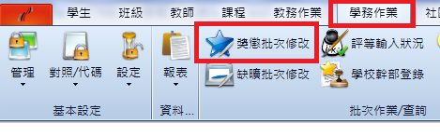
- 出現如下圖，請輸入欲修改的時間區間（如2011/8/30至2012/12/31）與事由關鍵字後點選查詢。
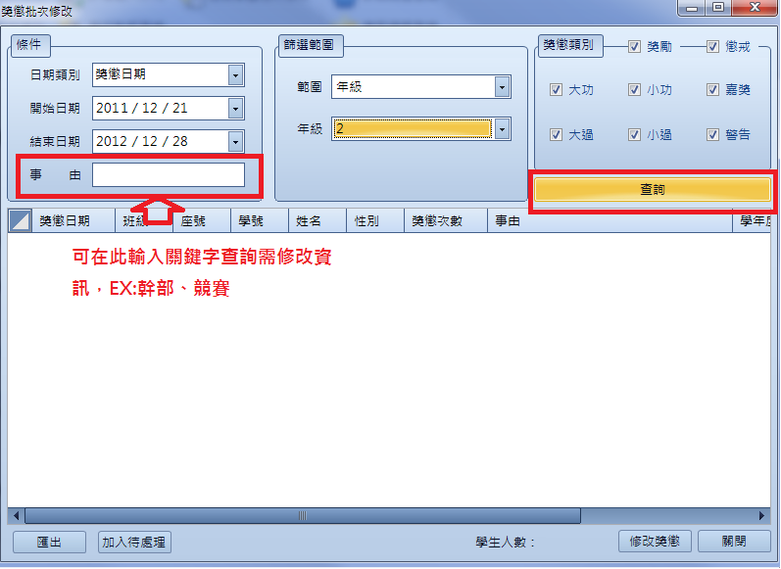
- 選好欲修改的資料後，使用滑鼠右鍵會跳出小選單，可直接由此修改事由資料。
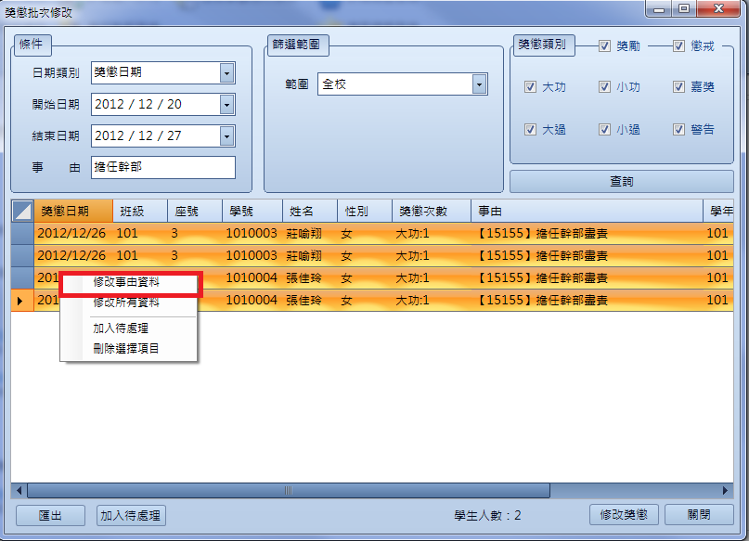

    - 方式2匯出匯入修改獎懲事由
- 點選【學生】→【匯出】→【學務相關匯出】→【匯出獎勵懲戒記錄】。
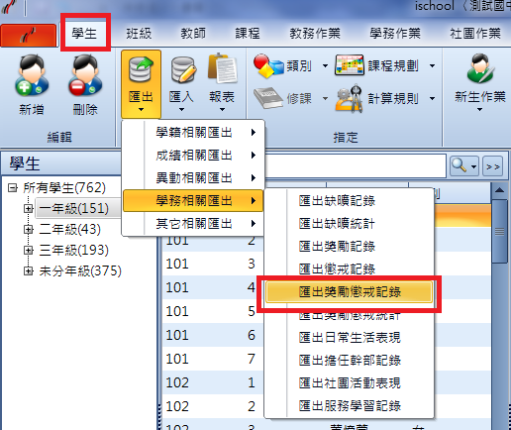
- 將欲修改的資料修改完畢後執行【學生】→【匯入】→【學務相關匯入】→【匯入獎勵懲戒記錄】，即可完成修改獎懲事由。
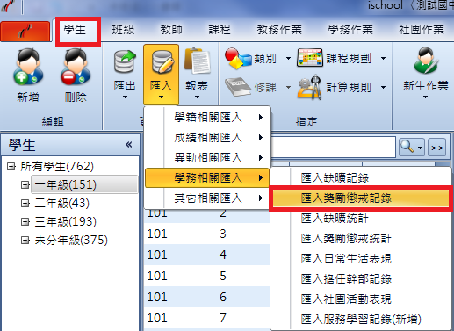
- 101學年度一、二年級學生
  - 建立幹部獎懲事由代碼表
【注意】事由代碼採用三碼的學校請將事由代碼全部統一調整為四碼，避免造成抓取資料異常。
- 至資訊入口網 http://163.32.129.10/guest_test/Menu.aspx，尋找公告標題「12年國教高雄市幹部獎勵事由格式檔」，點【附件】下載Excel檔案。
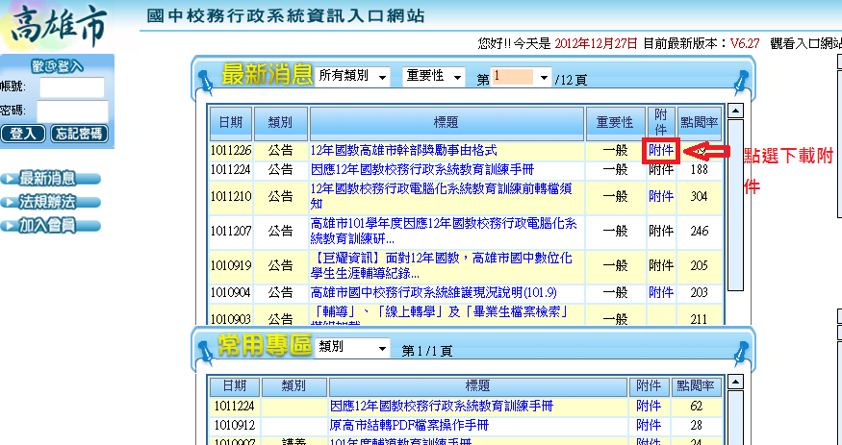
- 因高雄市幹部獎懲事由代碼表將統一，不需修正EXCEL檔案內容的事由代碼，但必務將事由代碼表括弧( )內資料修正為學校班級幹部名稱，如下圖所示。
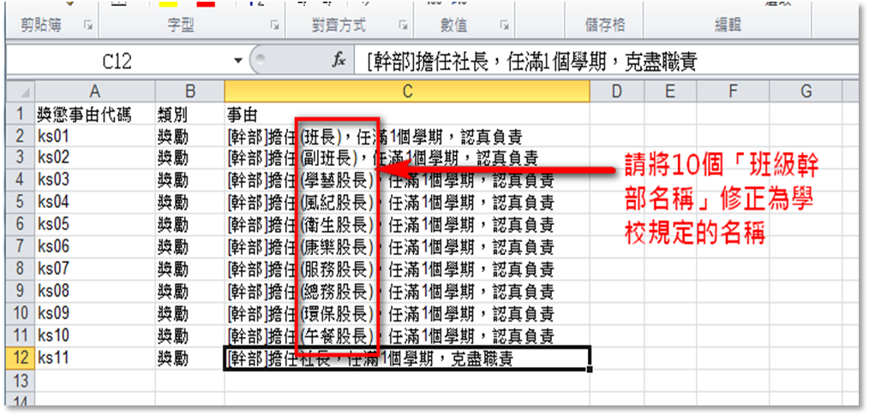
- 執行ischool系統→點選【學務作業】→【對照/代碼】→【獎懲事由代碼表】
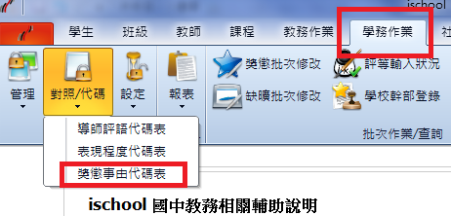

- 出現「獎懲事由代碼表」→點選【匯入】功能。
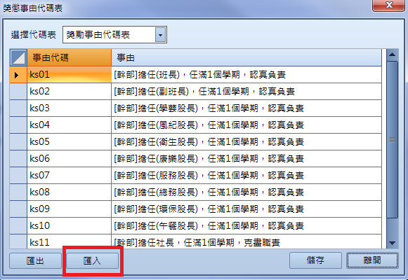
- 請選擇【增加】，會將EXCEL檔案內的獎懲事由資料匯入獎懲事由代碼表中。
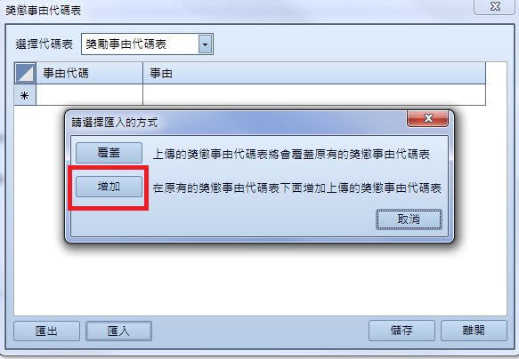

- 出現下列訊息，請選擇【是】。
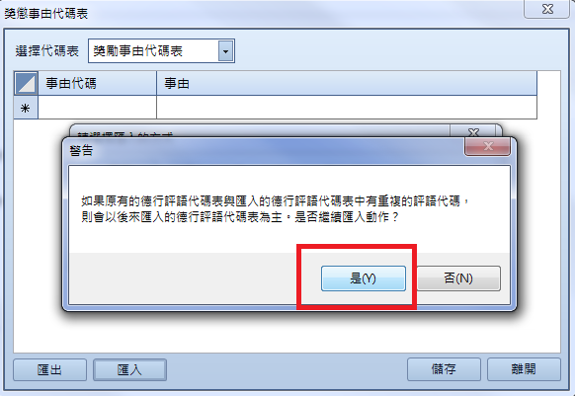

- 匯入完畢後請按下【儲存】按鈕，這樣才有真正將資料完全儲存在系統內。
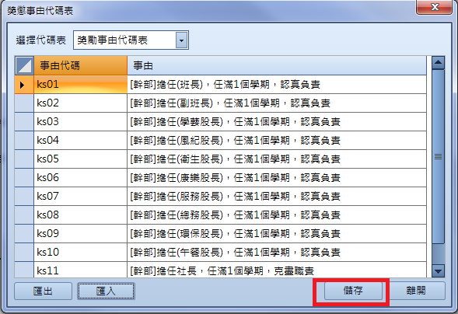
  - 設定班級幹部名稱
- 點選【學務作業】→【管理】→【幹部名稱管理】。
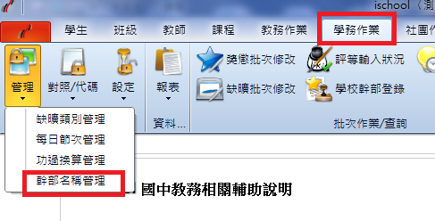
- 請將此處的班級幹部按照EXCEL範例檔排序設定，例如：「班級幹部」的【班長】排序設定為1、【副班長】排序為2..以此類推，社團幹部社長排序設定為1。注意在此處高雄市高中免試入學只會採計班級幹部排序1~10的記錄，社團幹部只會採計排序1（社長）
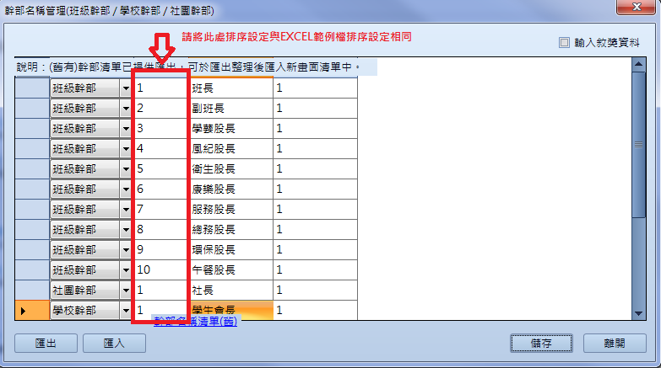
  - 幹部敘獎登錄方式
    - 幹部敘獎設定方式(以全校角度)
- 點選【學務作業】→【管理】→【幹部名稱管理】。
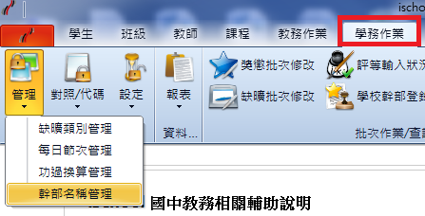

- 在「幹部名稱管理」功能中輸入所有幹部的名稱、數量及排序，並且將【輸入敘獎資料】勾選，預設每個幹部的嘉獎為1，再輸入事由。輸入完後按【儲存】。
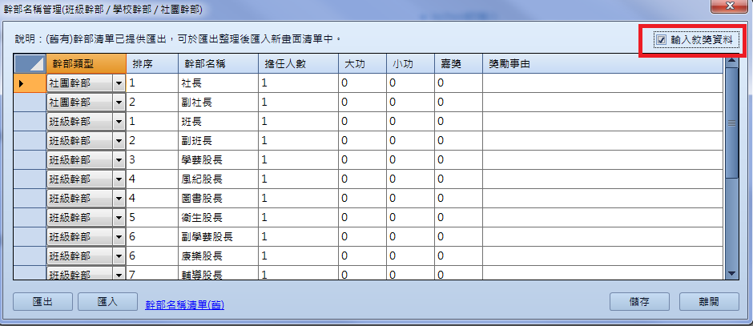

    - 幹部敘獎登錄方式(以班級角度)
- 點【班級】→【班級幹部登錄】(此作業是以班級角度執行敘獎登錄)。
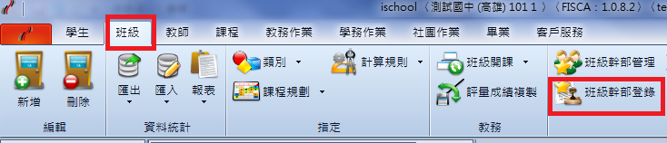

- 在【班級】→點選某單一班級→【學務】→【班級幹部登錄功能】，將班級幹部的座號輸入，並勾選【儲存完成後進行敘獎作業】，後點【儲存】。
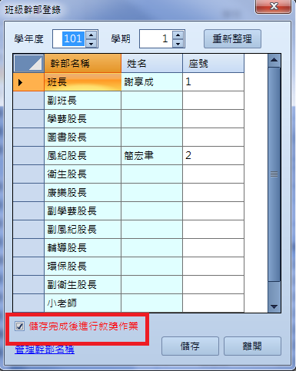

- 進入幹部敘獎作業畫面，此時系統會將所有在第1步中輸入的事由代入，您只需調整獎勵數量即可。
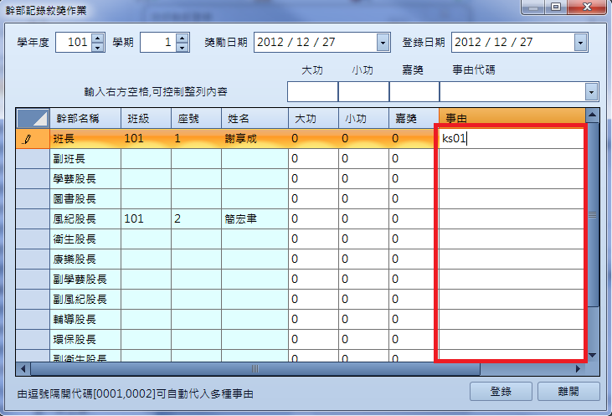
  - 「競賽、體適能、服務學習、檢定證照」敘獎登錄方式及注意事項
- 點選【學務作業】→【獎懲鍵盤登錄】。
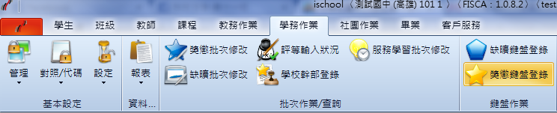

- 由於本市的多元發展項目中【獎勵】不得與其它的比序項目重覆計分，因此若有學生在「競賽」、「體適能」、「服務學習」、「檢定證照」表現優異，校方在給予獎勵時，也務必在登打事由內容前方加上[競賽]、[體適能]、[服務學習]、[檢定證照]，事由內容請完整登打以便未來高中端審查。
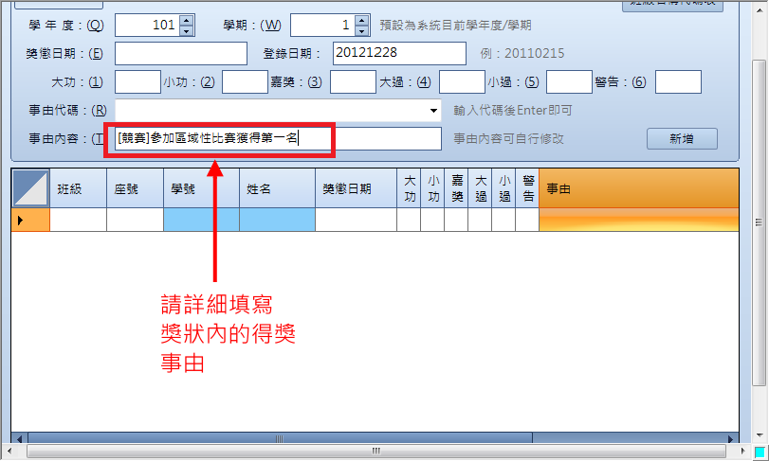

- 服務學習時數登錄方式及注意事項
各校在登入學生服務學習時數，請盡可能於「主辦單位」中填入承辦的處室，如輔導室、教務處…，若是「校外」服務學習，可於「主辦單位」中填入其名稱，如「慈濟」…，如此可輕易分辨出是屬於那個處室認證的學生服務學習時數，以及是屬於「校內」、「校外」服務認證。
  - 學生服務學習時數快速登錄
- 選取欲登錄的學生名單後，直接點選【學務】→【服務學習快速登錄】。
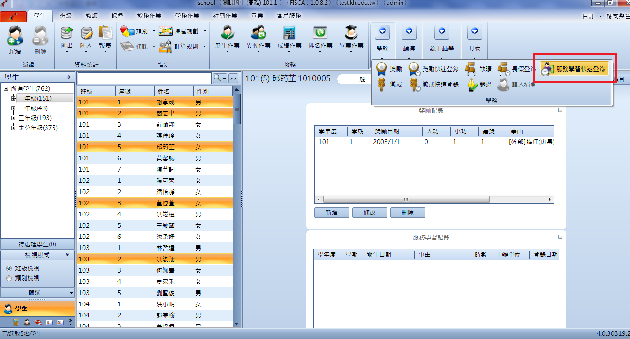
- 可由上方直接輸入資訊即可將選入學生名單統一登打完畢。亦可逐筆輸入內容後存檔。
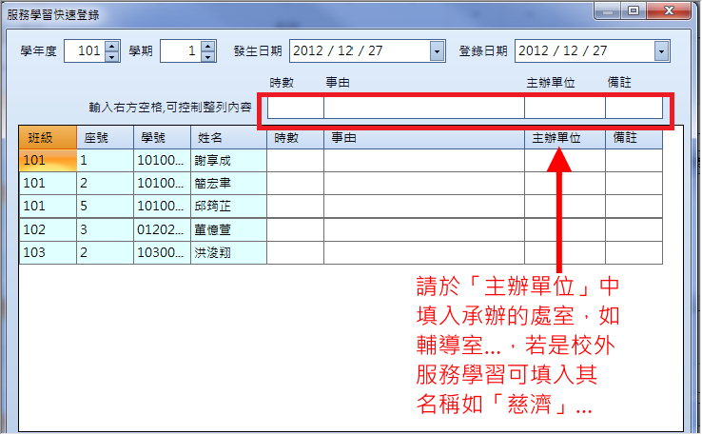
  - 學生服務學習匯入方式
- 點選【學生】→【匯入】→【學務相關匯入】→【匯入服務學習記錄】
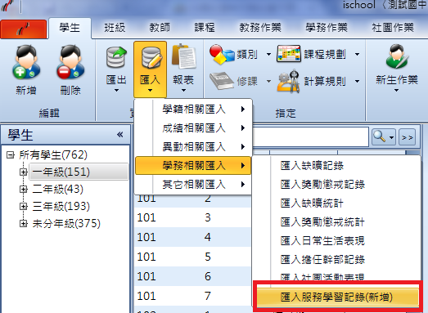

- 可由此取得空白格式提供給需要的處室登打完畢後，再進行匯入。
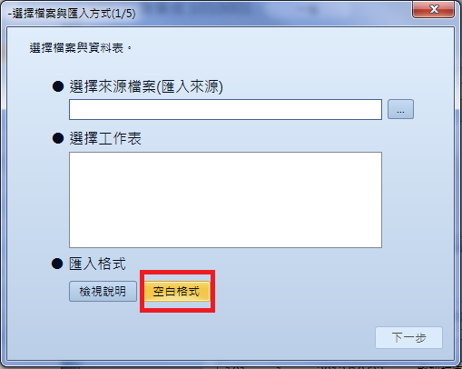
  - 學生服務學習時數批次修改
- 點【學務作業】→【服務學習批次修改】。
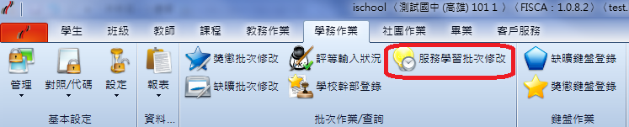

- 可由此作業依照條件搜尋出欲修改資料，執行批次修改。
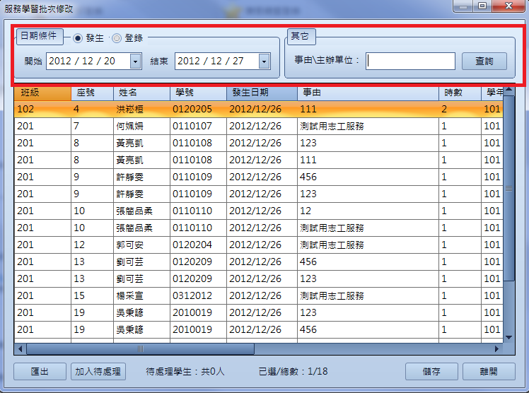
- 系管師開放「服務學習」相關模組權限給各處室登錄
學校若由各處室分別處理學生的服務學習認證，可請系管師依下列方式，將服務學習登入相關功能開放給各處室帳號使用，並依注意事項登入服務學習時數。
  - 服務學習相關模組權限設定
- 點系統功能按鈕→【安全性】→【角色權限管理】。
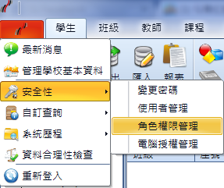
- 點選所需修改角色後於紅色框內輸入關鍵字【服務】可快速帶出服務學習相關模組，可依照所需角色設定開放權限。
